Seminarium Zakładu Energetyki Jądrowej i Analiz Środowiska (UZ3)
Departament Badań Układów Złożonych (DUZ)
Wtorek: 14.05.2024, godz. 11:30

Seminarium hybrydowe: sala 172, bud. 39 (Cyfronet, III piętro)

transmisja online: https://www.gotomeet.me/NCBJmeetings/uz3-and-phd4gen-seminars

prof. dr hab. inż. Wacław Gudowski
NCBJ

Mały i duży atom – korzyści społeczne i środowiskowe

Abstrakt:

Przez wiele ostatnich lat dyskusja społeczna na temat energetyki jądrowej skupiała się głównie na zagrożeniach płynących z tego źródła energii i konsekwencjach ewentualnych awarii, nawet jeśli prawdopodobieństwo takich awarii jest znikome. Mało uwagi poświęcało się korzyściom płynących z wdrożenia energetyki jądrowej, korzyściom dla kraju, dla lokalnych społeczności/lokalnych samorządów i korzyściom środowiskowym. Wraz z niezależną firmą audytorsko-doradczą KPMG zrobiliśmy rzetelna analizę korzyści płynących z wdrożenia atomu w Polsce. Rezultaty tej analizy będą przedstawione na seminarium.

Serdecznie zapraszamy
Tomasz Kwiatkowski, Mariusz Dąbrowski

Bio:
Profesor dr hab. inż. Wacław Gudowski
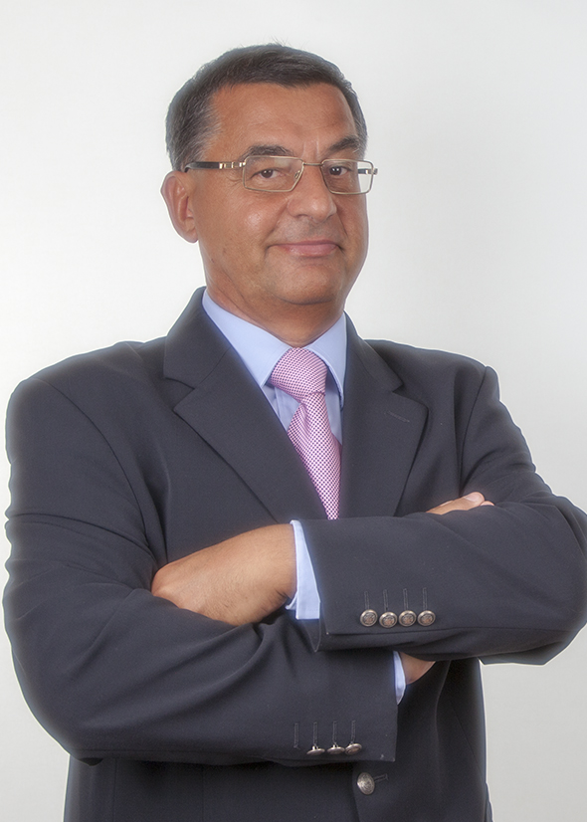
Profesor w Narodowym Centrum Badań Jądrowych, Świerk.
Profesor fizyki neutronowej i fizyki reaktorów w Królewskim Instytucie Technologicznym – KTH, Sztokholm, Szwecja.
Doradca Orlen Synthos Green Energy ds Energetyki.

Członek Szwedzkiej Królewskiej Akademii Nauk Inżynieryjnych - IVA

Do roku 2006 – Dyrektor Centrum Technologii Jądrowej (CEKERT) w Królewskim Instytucie Technologicznym, Sztokholm
2006-2011 Zastępca Dyrektora Generalnego w International Science and Technology Center (ISTC) w Moskwie, centrum analiz, badań i monitorowania nierozprzestrzeniania broni masowego rażenia.
Autor ponad 100 szeroko cytowanych publikacji w dziedzinie reaktorów jądrowych, transmutacji odpadów radioaktywnych i rozpraszania neutronów.
Ekspert w dziedzinie reaktorów jądrowych, w szczególności małych reaktorów modułowych – SMR.
Ekspert w dziedzinie nierozprzestrzeniania broni masowego rażenia.
Stopnie naukowe:
Magister inżynier elektrotechniki ze specjalnością techniczna fizyka jądrowa - Akademia Górniczo Hutnicza (AGH), Kraków
Doktor nauk technicznych - Akademia Górniczo Hutnicza (AGH), Kraków. Praca doktorska: “Obliczanie zmian reaktywności reaktorów jądrowych na neutronach prędkich metodą Monte-Carlo” poświęcona była obliczeniom projektowym reaktora IBR-2 w Dubnej (Rosja). Reaktor ten wciąż jest w eksploatacji!
Habiltacja i stopień docenta - Królewski Instytut Technologiczny w Sztokholmie – KTH.
Profesor fizyki neutronowej i fizyki reaktorów w Królewskim Instytucie Technologicznym – KTH, Sztokholm i w Narodowym Centrum Badań Jądrowych (NCBJ). Wychowawca około 500 doktorów i magistrów fizyki reaktorowej, w tym wielu polskich absolwentów. Dyrektor programu magisterskiego „Energetyka jądrowa” w Królewskim Instytucie Technologicznym – KTH, Sztokholm, wykładowca uniwersytetów w Chinach: Tsinghua University, Beijing i Harbin Engineering University.
Od połowy lat 70-ych prowadził badania w dziedzinie konstrukcji i zastosowań reaktorów wysokotemperaturowych oraz w bardzo innowacyjnej na tamte czasy dziedzinie zastosowania sztucznej inteligencji (AI) do sterowania reaktorami wysokotemperaturowymi.
Od początku lat 80-tych prowadził bardzo aktywne badania naukowe stosując technikę rozpraszania neutronów. Prowadził eksperymenty na reaktorach w Dubnej (obecnie Federacja Rosyjska), w Studsvik (Szwecja) i w Instytucie Laue-Langevin (ILL) w Grenoble oraz na źródle spalacyjnym ISIS w Rutherford Laboratory (Wielka Brytania). W latach 1990-tych pracownik naukowo-badawczy w Narodowym Laboratiorium Los Alamos (LANL) w USA.
Jeden z pionierów światowych badań nad podkrytycznymi systemami sterowanymi akceleratorem (ADS) dla transmutacji odpadów radioaktywnych i ekspert w dziedzinie reaktorów IV generacji. Pracuje nad rozwojem Małych Modularnych Reaktorów (SMR)
W 1997 ekspert Departamentu Energii USA w dziedzinie transmutacji materiałów radioaktywnych. W 2003 i 2005 - międzynarodowy ekspert Parlamentu Francuskiego w dziedzinie energetyki jądrowej i odpadów jądrowych.
Koordynator trzech projektów europejskich w dziedzinie transmutacji i zarządzania odpadami radioaktywnymi oraz rozwoju nowych technologii jądrowych: IABAT, RED-Impact i Asia/Link.
Od roku 2019 profesor w Narodowym Centrum Badań Jądrowych (NCBJ) w Świerku, prowadzi badania nad rozwojem reaktorów wysokotemperaturowych chłodzonych gazem (HTGR).
Od roku 2022 jest doradcą Zarządu spółki Orlen Synthos Green Energy (OSGE) do spraw energetyki, w szczególności energetyki jądrowej.

